THỰC ĐƠN NGÀY 22 THÁNG 3 NĂM 2024

ĂN SÁNG  -Soup bắp tôm  -Sữa Netsure  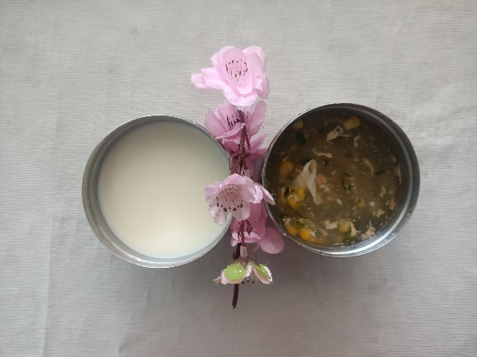 | ĂN TRƯA  -Mì bò kho, bánh mì  -Cá basa lăn bột chiên  -Sữa lắc  -Sữa Netsure (SDD)  -Ổi (DC-BP)  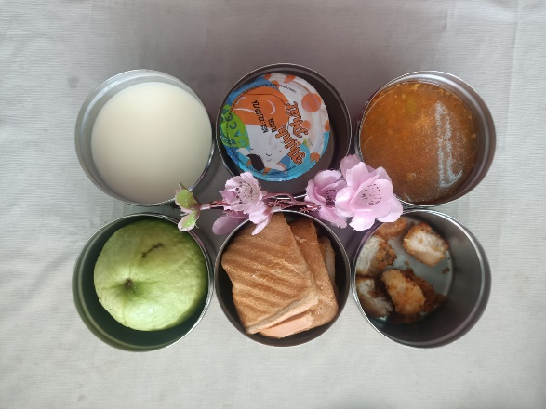 | ĂN XẾ  -Bánh bông lan chà bông  -Sữa Netsure  